**一个老外的简单的短线交易系统**

今天无意间发现一个老外的超短系统，看到他的帐单是5月和6月份的实盘分别26倍和31倍，惊呆了！操作理念非常简单，5分钟图+120均线+KDJ+梯形法则。至于你用了能不能挣钱试试模拟盘就知道了， 道缘高人一指点，理需各自静心悟！

- 主图5分钟，据称不看其他周期。

- 均线120期simple，线上只多线下只空。

- KDJ参数不太清楚，线上金叉多，线下死叉空。

- 持仓、出场就利用梯形法则，趋势多头一谷底高一谷底，趋势空头一波峰低一波峰，条件不成立出场。

趋势 - 多空看均线。

入场点 - KDJ+梯形法。

出场 - 梯形法则。

看他的单没有重仓和死仓，基本是盈利基础上加仓，止损也很严格不超过20个点。

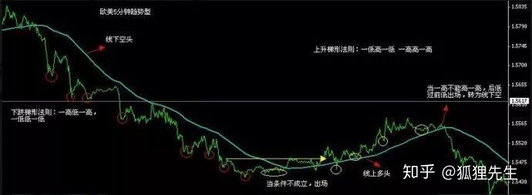

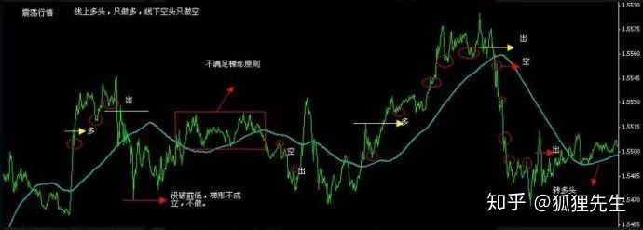

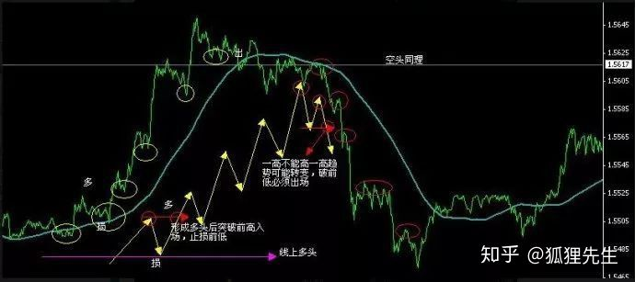

**总结：**

**1、本质是一个顺大逆中顺小的趋势交易系统，系统设计方向没有问题**

**2、用KD默认参数533或者933进场都太过灵敏，胜率会比较低，可以考虑用macd指标或其他指标代替，用更加滞后的指标可以提高系统胜率。**

**3、5分钟能否形成120均线级别的趋势可以用大级别的指标或形态判断，增加做大盈亏比的概率**

**4、原系统的梯形法则离场可以用大级别的单k反转离场。若是外汇可以用四小时k线离场。也可以考虑用固定盈亏比离场。**